План устойчивости и готовности к переходу от международного к внутреннему финансированию мероприятий по борьбе с туберкулезом

Алматы 2018 год

ПРОГРАММА БОРЬБЫ С ТУБЕРКУЛЕЗОМ В РЕСПУБЛИКЕ КАЗАХСТАН

«УТВЕРЖДЕН»

Директор РГП на ПХВ «Национальный

научный центр фтизиопульмонологии» МЗРК

Аденов М.М.

от « »__________2018 г.

ПЛАН УСТОЙЧИВОСТИ И ГОТОВНОСТИ К ПЕРЕХОДУ ОТ МЕЖДУНАРОДНОГО К ВНУТРЕННЕМУ ФИНАНСИРОВАНИЮ МЕРОПРИЯТИЙ ПО БОРЬБЕ С ТУБЕРКУЛЕЗОМ

г. Алматы - 2018
содержание

ВВЕДЕНИЕ 4
СТРАНОВОЙ КОНТЕКСТ 5
ВНУТРЕННЯЯ СРЕДА 10
ФИНАНСОВЫЕ РЕСУРСЫ ДЛЯ БОРЬБЫ С ТБ 12
ЧЕЛОВЕЧЕСКИЕ РЕСУРСЫ 15
ПЛАНИРОВАНИЕ ПЕРЕХОДА 18

ВВЕДЕНИЕ

Глобальный фонд оказывает поддержку Национальной программе по борьбе с туберкулезом в Казахстане с 2007 года. К 31 октября 2018 года было инвестировано 79,17 млн. доллара США. Текущий грант составляет 17,64 млн. доллара США сроком на три года (по декабрь 2019 года). Он оказывает поддержку в достижении цели Комплексного плана по борьбе с туберкулезом в Республике Казахстан на 2014-2020 годы по снижению бремени туберкулеза в стране через реформирование системы контроля над заболеванием и усиление менеджмента лекарственно-устойчивых форм туберкулеза путем обеспечения универсального доступа к диагностике и лечению ЛУ-ТБ и удовлетворению потребностей групп риска - заключенных, людей, живущих с ВИЧ и трудовых мигрантов.

Глобальный фонд оказывает финансовую поддержку по следующим основным задачам: (а) Поддержка реформирования противотуберкулезной помощи путем усиления менеджмента Национальной противотуберкулезной программы, мониторинга и оценки, и усиления потенциала; (б) Улучшение своевременного выявления случаев и качества диагностики ТБ и ЛУ-ТБ; (в) Содействие качественному и основанному на доказательствах лечению случаев ЛУ-ТБ; (г) Усиление сотрудничества и ответного действия по контролю ТБ/ВИЧ ко-инфекции; (д) Усиление контроля над ТБ и ЛУ-ТБ в пенитенциарной системе; (е) Усиление партнерства с гражданским сектором для эффективного контроля над ТБ, ЛУ-ТБ и ТБ/ВИЧ; (ж) Разработка и внедрение высокоэффективных мероприятий контроля над ТБ, М/ШЛУ-ТБ и ТБ/ВИЧ у внутренних и внешних мигрантов.

В соответствии с подпунктом 5.6 Грантового соглашения между Республикой Казахстан и Глобальным Фондом по борьбе со СПИДом, Туберкулезом и Малярией от 28 ноября 2016 года, «Не позднее 31 декабря 2018 года Грантополучатель, действующий через Основного реципиента, в сотрудничестве с Страновым координационным комитетом Казахстана (СКК), другими заинтересованными сторонами и партнерами в Республике Казахстан, подготовит и предоставит Глобальному фонду План перехода Национальной программы борьбы с туберкулезом по форме и содержанию, удовлетворяющих Глобальный Фонд».
Основной целью данного плана является обеспечение плавного перехода от поддержки Глобального Фонда к внутреннему финансированию мероприятий по борьбе с туберкулезом в стране. 12 апреля 2018 года Страновой координационный комитет Казахстана, своим постановлением определил этапы и состав рабочей группы по разработке плана перехода и устойчивого развития в процессе перехода.
Основным моментом на сегодняшний день является тот факт, что правительство страны уже предприняло значительные шаги по обеспечению финансирования ключевых программных мероприятий. Это отражено в утвержденном Комплексном плане по борьбе с туберкулезом в Республике Казахстан на 2014-2020 годы, который в значительной степени включает в себя обязательства по переходу, и финансирование которого из национальных источников составило более 90% в течении последних лет.

ОСНОВНЫЕ ОПРЕДЕЛЕНИЯ

Переход определяется, как «механизм, посредством которого страна или страна-компонент идет к полному финансированию и осуществлению своих программ в области здравоохранения независимо от поддержки Глобального фонда, продолжая при этом поддерживать и наращивать прибыль по мере возможности».
Устойчивость - «способность программы здравоохранения или страны как поддерживать, так и расширять зону действия услуг до уровня (в соответствии с эпидемиологической ситуацией), который будет обеспечивать постоянный контроль над проблемой общественного здравоохранения и поддерживать усилия по искоренению трех заболеваний – даже после устранения внешнего финансирования Глобальным фондом и другими крупными внешними донорами».
Анализ возможных рисков при переходе на полное финансирование мероприятий по борьбе с туберкулезом в Казахстане из национальных источников представлен ниже.

СТРАНОВОЙ КОНТЕКСТ

Республика Казахстан находится в Центральной Азии и является девятой по площади страной в мире (2,724,900 кв. км). На начало 2018 года, население страны составляло 18,157,377 человек, из которых городское население – 10,423,569 (57.4%) и сельское – 7,733,768 (42.6%). Общая плотность населения составляет 6.7 жителей на 1кв. км. Административное деление страны первого уровня включает 17 регионов: 14 областей и три города республиканского значения – Астана, Алматы и Шымкент. Второй уровень административного деления образуют 160 сельских районов, 16 городских районов и 37 городов областного значения. Согласно классификации Всемирного банка по величине валового национального дохода (ВНД), Казахстан входит в группу стран с доходами выше среднего уровня; ВНД на душу населения в 2017 году оценивался в размере 7,890 долл. США.
Туберкулез (ТБ) вновь стал серьезной проблемой общественного здравоохранения в Казахстане в 1990-х годах, и его бремя остается достаточно высоким. По последним данным ВОЗ, оценочный уровень заболеваемости ТБ (новые случаи и рецидивы) за 2017 год составляет 66 случаев на 100,000 населения; по этому показателю Казахстан находится на 9-м месте среди 53 стран Европейского региона ВОЗ. В то же время, оценочный уровень смертности в 2017 году был относительно невысок (0.89 случаев на 100,000 без учета ТБ/ВИЧ и 0.20 на 100,000 случаев смертности от ВИЧ-ассоциированного ТБ). Необходимо отметить, что за последнее десятилетие ВОЗ значительно снизила оценочный уровень заболеваемости ТБ в Казахстане (с более чем 150 случаев на 100,000 населения в 2008-2009 гг. до 66 на 100,000 в 2017 г.); начиная с 2004 года, оценочный уровень заболеваемости в Казахстане снижался в среднем на 7.5% в год.
Как показано на рис. 1 и 2 ниже, за последние десять лет ежегодное количество зарегистрированных случаев активного ТБ в Казахстане уменьшилось более чем в 2 раза; показатель регистрируемой заболеваемости на 100,000 населения снизился для новых случаев с 125.6 до 52.2 (снижение на 58.4%), а для всех случаев ТБ – с 184.5 до 79.1 (на 57.1%).
Активный контингент больных снизился в 2 раза с 31,779 больных в 2008 году до 16,261 в 2017, а заболеваемость среди детей уменьшилась в 2 раза с 26,0 в 2008 году до 13,3 в 2017.
Рис. 1 Регистрируемая заболеваемость ТБ в Казахстане на 100,000 населения, 2008-2017 гг. | Рис. 2 Ежегодное количество зарегистрированных случаев ТБ в Казахстане, 2008-2017 гг.
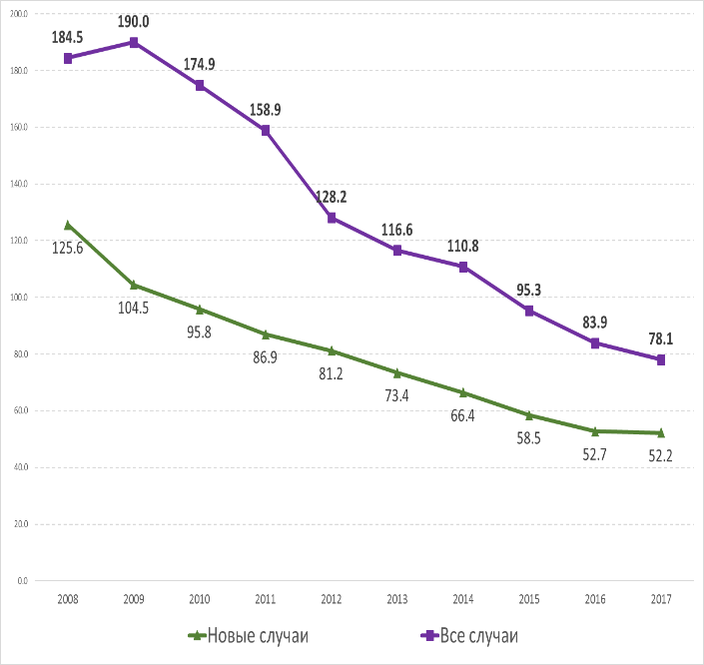 | 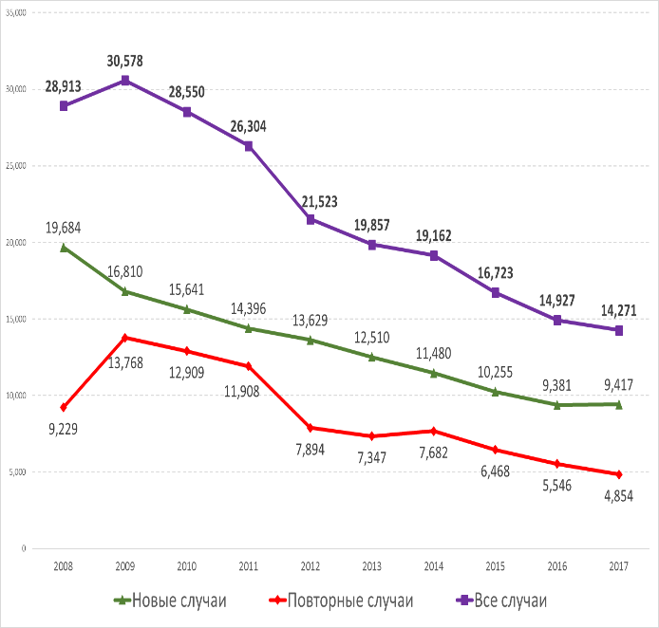
Источник: ННЦФ, июнь 2018 г.
Уровень смертности от туберкулеза в Казахстане со временем устойчиво и значительно снижается. Так как охват и качество системы государственной регистрации движения населения являются адекватными, это снижение отражает истинное снижение общего бремени ТБ в стране. Оценочный уровень смертности по последним данным ВОЗ в 2017 г. был одним из самых низких среди стран постсоветского пространства, а за последние 10 лет он был уменьшен более чем в 17 раз (с 19 до 1.1 на 100,000 населения, включая смертность от ВИЧ-ассоциированного ТБ). Данные государственной системы регистрации случаев смерти подтверждают эти оценки: за период с 2008 г. до 2017 г., смертность от ТБ снизилась с 16.6 до 3.0 случаев на 100,000 населения (рис. 3).
Рис. 3 Оценочная смертность от ТБ (включая ТБ/ВИЧ) по данным ВОЗ в сравнении с данными государственной системы регистрации актов гражданского состояния в Казахстане, на 100,000 населения, 2008-2017 гг.
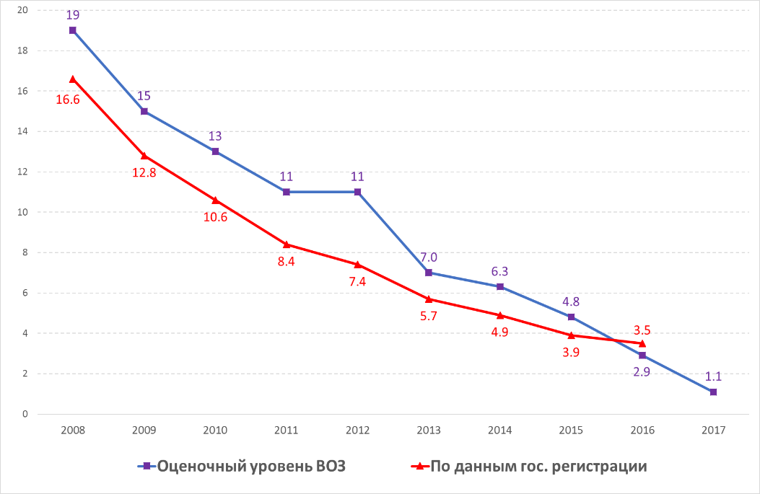
Как и в других странах бывшего СССР, высокий уровень лекарственной устойчивости к противотуберкулезным препаратам является ключевой проблемой для Национальной программы и серьезным препятствием для эффективного контроля за ТБ в Казахстане.
Казахстан входит в число 27 стран с высоким уровнем заболеваемости МЛУ-ТБ и является высокоприоритетной страной при сотрудничестве с ВОЗ.

По данным ННЦФ за 2017 г., результаты исследований на лекарственную чувствительность (ТЛЧ) к препаратам первого ряда областными лабораториями и Национальной референс-лабораторией (НРЛ) при ННЦФ, показали, что доля РУ-ТБ среди новых случаев составила 25,9%, а среди повторных случаев – 47,0%. В большинстве случаев с РУ-ТБ выявляется также устойчивость к изониазиду, т.е. ТБ с множественной лекарственной устойчивостью (МЛУ-ТБ), доля которого составила 17.2% и 35.1% среди новых и повторных случаев соответственно. Пропорция МЛУ-ТБ среди новых и повторных случаев за последние девять лет показана на рис. 4.

Рис. 4 Пропорция МЛУ-ТБ среди новых и повторных случаев ТБ
по результатам ТЛЧ к препаратам первого ряда в Казахстане, %, 2008-2017 гг.

Источник: ННЦФ, июнь 2018 г.
В Казахстане в 2017 году зарегистрировано 5,893 больных с МЛУ-ТБ. С момента достижения в стране стандарта охвата (85% и более) больных МЛУ-ТБ адекватным лечением противотуберкулезными препаратами второго ряда (далее – ПВР) с 2012 года, число больных МЛУ-ТБ по стране снизилось на 2,531 человек - с 8,424 до 5,893.

Рис. 5 Число зарегистрированных больных МЛУ ТБ в Казахстане в период 2008 -2017гг.

ВИЧ-ассоциированный туберкулез представляет собой острую проблему. Казахстан находится на концентрированной стадии развития ВИЧ. По оценкам Объединенной программы ООН по ВИЧ/СПИДу, в 2017 году в стране насчитывалось 27000 человек, живущих с ВИЧ (ЛЖВ), включая 3700 новых случаев инфицирования. Согласно оценке, коэффициент распространенности ВИЧ среди взрослого населения (в возрасте от 15 до 49 лет) составил 0,2%.
По данным Республиканского центра по профилактике и борьбе со СПИД, с момента возникновения эпидемии и до конца 2017 года в стране было зарегистрировано 32 573 ВИЧ-положительных случая (29 980 из которых были зарегистрированы среди граждан Казахстана) и 9 448 случаев смерти; количество людей, живущих с ВИЧ, составило 20 841 человек (77,2% от количества, оцененного Объединенной программой ООН по ВИЧ/СПИДу). В течение 2017 года было зарегистрировано 3 023 новых случая инфицирования ВИЧ (81,7% от оценки Объединенной программой ООН по ВИЧ/СПИДу), включая 2 856 граждан Казахстана (16,2 на 100 000 населения).
Основной путь передачи - это гетеросексуальные контакты (62,0% случаев); второе место занимает парентеральный путь передачи при употреблении наркотиков (29,2%). В ключевых затронутых группах населения показатель распространенности ВИЧ оценивается на уровне 8,5% среди людей употребляющих инъекционные наркотики, 3,2% среди мужчин имеющих секс с другими мужчинами, 2,7% среди заключенных и 1,9% среди работников секс-индустрии.
В 2017 году почти все (98%) находящиеся на лечении больные туберкулезом прошли тест на ВИЧ, а 87% ЛЖВ, зарегистрированных в центрах по борьбе со СПИД, были подвергнуты скринингу на ТБ с применением различных методов. Количество зарегистрированных случаев (всех форм) ВИЧ-ассоциированного ТБ в 2017 году составило 734 по сравнению с 736 в 2016 году и 781 в 2015 году. Коэффициент распространенности ТБ/ВИЧ среди всех случаев ТБ в 2017 году составил 5,0% (2015 год - 4,7%, 2016 год - 4,9%). В 2017 году в АРТ были включены 661 пациент с сочетанной ко-инфекцией ТБ / ВИЧ, охват АРТ составив 90,1% среди зарегистрированных пациентов с ТБ / ВИЧ, по сравнению с 87,2% в 2016 году (642 пациента из 736) и 65,3% (510 / 781) в 2015 году.
Доля ВИЧ-инфицированных людей среди больных ТБ в пенитенциарной системе находится на высоком уровне и увеличивается с течением времени. В местах лишения свободы коэффициент распространенности ТБ/ВИЧ в 2011-2013 годах составлял около 9%, однако в последующие годы он значительно увеличился и составил 12,0% в 2014 году, 17,8% в 2015 году и 26,6% в 2016 году.Туберкулез остается важной проблемой в пенитенциарном секторе. Успешное проведение реформы уголовного правоисполнения, включая применение альтернативных санкций, позволило сократить количество контингента в местах лишения свободы. Если в 1998 г. Казахстан занимал третье место в мире по количеству заключенных на 100,000 общего населения страны, то в 2017 г. – 82-е. Среднегодовое количество заключенных в пенитенциарной системе (ПС) в 2017 г. составило около 35,000 человек.
За последнее десятилетие заболеваемость туберкулезом в пенитенциарной системе (ПС) значительно снизилась. Ежегодное количество регистрируемых случаев в учреждениях уголовно-исполнительной системы (УИС) и в следственных изоляторах (СИЗО) между 2008 г. и 2016 г. снизилось в 5.3 раза и 3.3 раза соответственно, а в целом в системе – в 4.8 раз (рис. 6). При этом динамический показатель регистрации всех случаев при перерасчете на население системы снизился с 5,600 на 100,000 населения до 1,600 на 100,000, или в 3.8 раз. В то же время, показатель случаев заболеваемости (новые случаи и рецидивы) в ПС почти в 30 раз превышает соответствующий показатель по стране в целом.
Рис. 6 Количество всех зарегистрированных случаев ТБ
в пенитенциарной системе Казахстана, 2008-2016 гг.
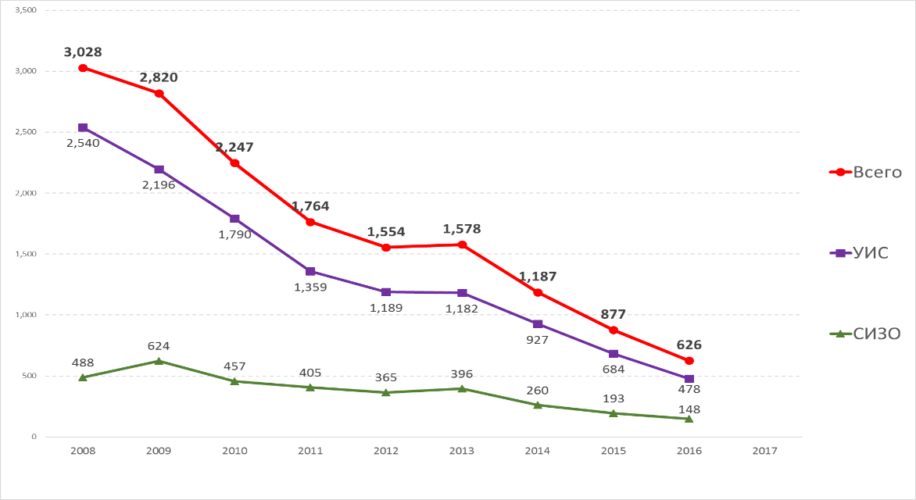

В стране достигнут один из самых высоких в мире показателей эффективности лечения больных ТБ и МЛУ ТБ. В 2017 году эффективность лечения впервые выявленных больных с чувствительным туберкулезом составила 87.0% (2014 – 86.4%, 2015 – 87.6%, 2016 – 86.6%). В тоже время эффективность лечения больных МЛУ-ТБ, зарегистрированных в 2014 году составила 78.2% (в 2011 – 69.4%, 2012– 75.1%, 2013 – 74.5%).

ВНУТРЕННЯЯ СРЕДА

УПРАВЛЕНИЕ
Министерство Здравоохранения Республики Казахстан (РК) является исполнительным органом государственной власти, руководство которым осуществляет Правительство РК, выполняющим функции по выработке государственной политики, нормативно-правовому регулированию и контролю в сфере здравоохранения. МЗ РК осуществляет координацию и контроль деятельности подведомственных организаций здравоохранения, в своей деятельности руководствуется Конституцией РК, конституционными законами, актами Президента и Правительства Республики Казахстан и иными нормативными правовыми актами. МЗ РК осуществляет свою деятельность во взаимодействии с другими государственными органами власти и управления, с органами местного самоуправления и другими организациями независимо от их организационно-правовой формы, а также с международными финансовыми и профильными организациями. МЗ РК несет полную ответственность за оказание медицинских услуг населению страны.
Правительство РК рассматривает ТБ как одно из приоритетных направлений общественного здравоохранения, что нашло свое выражение в законодательных актах, основными из которых являются:

Кодекс Республики Казахстан от 18 сентября 2009 года № 193-IV «О здоровье народа и системе здравоохранения

Государственная программа развития здравоохранения Республики Казахстан «Денсаулық» на 2016-2019 годы
- Комплексный план по борьбе с туберкулезом в Республике Казахстан на 2014 – 2020 года
- Приказ МЗ РК №994 от 22.12.2017 г. «Об утверждении Инструкции по организации оказания медицинской помощи по туберкулезу»
Оказание противотуберкулезной помощи больных ТБ гарантируется государством и осуществляется на основе принципов законности, соблюдения прав человека и гражданина, общедоступности в объемах, предусмотренных Программой государственных гарантий оказания гражданам РК бесплатной медицинской помощи.
Основу Национальной Программы борьбы с туберкулезом в Республике Казахстан составляет Постановление Правительства Республики Казахстан от 31 мая 2014 года № 597 «Об утверждении Комплексного плана по борьбе с туберкулезом в Республике Казахстан на 2014 – 2020 гг.» и нормативно правовые акты по туберкулезу.
Комплексный план, разработанный во исполнение поручений Президента Республики Казахстан, озвученных в посланиях «Стратегия «Казахстан – 2050»: новый политический курс состоявшегося государства» и «Нұрлы жол – путь в будущее» полностью синхронизируется с Глобальной стратегией «EndTB» Всемирной организации здравоохранения на 2016-2035 годы.
Целью НСПТ является снижение бремени ТБ путем обеспечения всеобщего доступа к услугам диагностики и лечения всех форм туберкулеза.
В соответствии с Глобальной Стратегией по Ликвидации Туберкулеза к 2035 году, НСПТ определила следующие цели, которые должны быть выполнены к 2020 году:
- Показатель смертности от туберкулеза: 3.2 на 100,000
- Уровень заболеваемости туберкулезом: 52.0 на 100,000
- Показатель успеха лечения МЛУ-ТБ: 75%
- Показатель уведомления о случаях заболевания МЛУ ТБ: более 90%
В рамках Комплексного плана проводится реорганизация противотуберкулезных учреждений, поэтапная оптимизация и перепрофилирование коечного фонда противотуберкулезных организаций с усовершенствованием механизма финансирования, внедрение новых методов ранней диагностики туберкулеза и лечения, совершенствование модели оказания медицинской помощи больным туберкулезом, включая лицам из групп риска и труднодоступных групп, с поэтапным внедрением пациент-ориентированного амбулаторного лечения больных туберкулезом, обучение специалистов, совершенствование мер по инфекционному контролю. Из года в год растет охват социальной помощью больных туберкулезом, находящихся на амбулаторном лечении.
В 2002 году, Постановлением Правительства РК №1037 от 20 сентября 2002 года был создан Страновой координационный комитет (СКК) с целью координации Гранта Глобального фонда на уровне Правительства с ГФСТМ и совместного принятия решений. В соответствии с руководящими принципами Глобального фонда, СКК состоит из 26 членов, включая представителей 5 министерств (МЗ, МВД, МО, МЮ, МОН), международных организаций, НПО и людей, страдающих от болезней. Представители НПО в СКК составляют 40% из состава и представлены в том числе: национальными НПО; организациями сообществ людей, живущих с ТБ, ВИЧ; ключевыми затронутыми группами населения; конфессиональными организациями; международными неправительственными организациями частного и академического секторов, не являющиеся многосторонними или двусторонними организациями. В целях эффективного принятия решений СКК обеспечивает ситуацию, при которой в составе СКК от каждой избирательной группы может быть не более одного члена, имеющего конфликт интересов (за исключением лиц, входящих в состав СКК в силу занимаемой должности и не имеющих права голоса). Понятие конфликта интересов относится, по крайней мере, к получателям финансирования, в частности представителям основных реципиентов (ОР) и суб-реципиентов (СР) или суб-субреципиентов.

ФИНАНСОВЫЕ РЕСУРСЫ ДЛЯ БОРЬБЫ С ТБ
В Казахстане мероприятия по борьбе с туберкулезом финансируется из государственного/республиканского бюджета, областных/местных бюджетов, ФОМС и ведомственных бюджетов. Комплексный план по борьбе с туберкулезом в Республике Казахстан на 2014-2020 годы представляет подробные оценочные показатели общих потребностей программы борьбы с туберкулезом, государственного финансирования, вклада внешних доноров и дефицита финансирования в осуществлении приоритетных мероприятий по контролю туберкулеза. Финансовые оценочные показатели для национальной программы борьбы с туберкулезом были выведены на основе тщательного анализа эпидемиологических тенденций, запланированного увеличения охвата мероприятий, улучшения доступа к современным диагностическим технологиям и возможностей предоставления услуг.
Общая предполагаемая сумма государственных расходов на мероприятия по контролю туберкулеза на период 4 лет (2019-2022) составляет 201.94 млрд. тенге или эквивалент 590,32 млн. долларов США (при обменном курсе 1 доллара США к 342 тенге).
Доля ожидаемого внутреннего финансирования в общем объеме финансовых ассигнований, выделенных на программу борьбы с туберкулезом представлена в Таблице1.

ТАБЛИЦА 1. ФИНАНСОВЫЕ АССИГНОВАНИЯ, ВЫДЕЛЕННЫЕ НА НАЦИОНАЛЬНУЮ ПРОГРАММУ ТБ В 2019-2022 ГГ. (дол. США)
 | 2019 | 2020 | 2021 | 2022
Общие потребности в финансировании Национальной программы борьбы с ТБ | 149,353,198 | 154,238,861 | 154,238,861 | 154,238,861
Общие ожидаемые ресурсы | 155,087,425 | 153,426,627 | 151,929,715 | 151,226,166
Общие ожидаемые внутренние ресурсы | 147,208,937 | 147,490,034 | 147,709,281 | 147,928,528
Общее внешнее финансирование | 7,878,488 | 5,936,592 | 4,220,433 | 3,297,637
Общие ожидаемые ресурсы доноров, нон-ГФ | 1,946,320 | 1,800,000 | 1,800,000 | 1,800,000
Общие ожидаемые ресурсы Глобального фонда | 5,932,168 | 4,136,592 | 2,420,433 | 1,497,637
Доля внутреннего финансирования в общем объеме финансовых ассигнований на программы борьбы с туберкулезом | 94.9% | 96.1% | 97.2% | 97.8%

Внешняя финансовая поддержка контроля туберкулеза в Казахстане за последние два года (2017-2018 гг.) составила 14.49 млн. долларов США, то есть 4.7% от общих расходов, связанных с борьбой с ТБ в стране за эти годы (310.43 млн. долларов США). Основным внешним источником финансирования ТБ являлся Глобальный Фонд по борьбе со СПИДом, Туберкулезом и Малярией, а также USAID и Правительство Нидерландов. Предполагается, что общее внешнее финансирование в 2019-2022 годах охватит около 3.4% от ожидаемого финансирования программы борьбы с туберкулезом (611.67 млн. долларов США), а при помощи внутреннего финансирования будут удовлетворены более 96.4% (590.34 из 611.67 млн. долларов США) потребностей (Рис.7).
Рис.7 Тенденции финансирования ТБ в Казахстане на 2019-2022 гг.

Общий дефицит финансирования на 2020-2022 годы оценивается примерно в 6.13 млн. долларов США, что составляет 1.3 % дефицита общих потребностей в размере 462.72 млн. долларов США на тот же период.
Наиболее важные недостатки, с которыми сталкивается национальная программа борьбы туберкулезом, проявляются в обеспечении (1) расходных материалов и реагентов для быстрой диагностики туберкулеза для пенитенциарного сектора, (2) новых и перепрофилированных препаратов для лечения случаев М/ШЛУ-ТБ в пенитенциарном секторе и (3) поддержки вовлечения НПО и пациентских организаций по проведению противотуберкулезных мероприятий среди высоко-уязвимых и труднодоступных групп населения.
- Внутреннее финансирование расходных материалов и реагентов для диагностики туберкулеза: стоимость расходных материалов и реагентов для микроскопии, культурального и твердого метода DST покрывается полностью из внутренний источников, как для учреждений цивильного, так и для пенитенциарного секторов. Закупка реагентов для экспресс-исследований (Xpert, автоматизированной MGIT и LPA Hain) покрывается частично из средств гранта ГФ для цивильного и пенитенциарного секторов, и из государственных средств для учреждений МЗ. Учитывая высокую цену закупок из средств государственного бюджета за 1 картридж для Xpert исследования (71 доллар США в 2017 году и 54 доллара США в 2018 году) на 2019 закупка полной потребности учреждений МЗ будет осуществлена через GDF по преференциальным ценам. В тоже время потребность пенитенциарной системы в картриджах для Xpert исследования будет покрыта из средств гранта ГФ в 2019 году. В течении переходного периода страна предполагает разработать механизм для осуществления закупа потребностей в картриджах для Xpert исследований для пенитенциарной системы в совместном заказе с МЗ напрямую у международных организаций (GDF). Предполагается использование механизма закупа через GDF до создания конкурентной среды в стране путем делегирования производителем прав по продаже картриджей и техническому обслуживанию оборудования Xpert нескольким представителям в Казахстане.
МВД обеспечит покрытие закупок для пенитенциарной системы реагентов для экспресс-исследований (автоматизироваой MGIT и LPA Hain) из своих средств: 100% потребностей начиная с 2022 года.

- Препараты для лечения М/ШЛУ ТБ: закуп препаратов для лечения больных с М/ШЛУ ТБ осуществляется из государственных средств и из гранта ГФ для учреждений МЗ и МВД. Однако в связи с последними рекомендациями ВОЗ 2018 потребность в закупе новых (Бедаквилина и Деламанида) и перепрофилированных препаратов (Клофазимина) в течении последующих лет возрастет до 2,500-3,000 больных в год. Ожидаемая средняя стоимость полного курса лечения с использованием новых и перепрофилированных препаратов составит около 4,000 долларов США для больных с МЛУ-ТБ и 6,200 долларов для пациентов с пре- и ШЛУ-ТБ. На 2019 год, потребность в препаратах для лечения случаев М/ШЛУ-ТБ, включая новые и перепрофилированные препараты, будет для цивильного сектора покрываться из средств государственного бюджета (2,000 больных), в том числе посредством прямого закупа у GDF по преференциальным ценам и частично из гранта ГФ (417 больных), а для пенитенциарного сектора полностью из средств гранта ГФ (78 больных). В течении переходного периода страна предполагает утвердить механизм для осуществления закупа потребностей в новых и перепрофилированных препаратах для пенитенциарной системы в совместном заказе с МЗ напрямую у международных организаций (GDF). Закуп препаратов через GDF будет осуществляться до завершения процедуры регистрации в стране новых и перепрофилированных препаратов согласно национальному законодательству.
МВД постепенно обеспечить покрытие закупок для пенитенциарной системы препаратов для лечения М/ШЛУ-ТБ из своих средств: для МЛУ-ТБ больных 100% от потребностей начиная с 2021 года, а для пре- и ШЛУ-ТБ больных с 50% потребностей с 2021 года и 100% потребностей с 2022 года.

- Поддержка вовлечения НПО и пациентских организаций в проведении противотуберкулезных мероприятий среди высоко-уязвимых и труднодоступных групп населения: в стране отмечается значительный прогресс в работе по привлечению неправительственных организаций к участию в мероприятиях по противодействию эпидемии ТБ. Основные мероприятия НПО направлены на оказание содействия медицинским учреждениям по раннему выявлению и обеспечению приверженности пациентов к лечению. Основные группы риска, среди которых проводится работа НПО по раннему выявлению и обеспечения приверженности к лечению представлены: лицами, употребляющие инъекционные наркотики (ЛУИН), бездомными, внешними и внутренними мигрантами, лицами, злоупотребляющими алкоголем, осужденными и бывшими осужденными. В тоже время основное финансирование по вовлечению НПО в мероприятия по борьбе с ТБ осуществляется из донорских источников, преимущественно ГФ. Так на данный момент, выделены гранты 10 НПО, которые работают в 8 областях по оказанию услуг по раннему выявлению ТБ и повышению приверженности ТБ пациентов на амбулаторном этапе лечения.
В Казахстане законодательно определены возможности по социальному контрактированию НПО по оказанию услуг, в том числе по борьбе с ТБ. В тоже время количество организаций, которые вовлечены в мероприятия по борьбе с ТБ из национальных источников ограничено, технические задания оставляют желать лучшего, а процедуры по выдаче соцзаказов занимают от 3 месяцев до полугода, так что собственно на реализацию соцзаказа остается мало времени, что не способствует его эффективному выполнению.
В связи с этим в переходный период необходимо обеспечить улучшение нормативно-правовых актов по предоставлению социальных заказов НПО, провести расчёты стоимости услуг, оказываемых НПО в рамках проектной деятельности, и использовать эти расчеты для планирования бюджетов организаций, разработать единые стандарты обучения сотрудников НПО по всем вопросам, необходимым для их деятельности, постепенно увеличить количество ПНО которые будут получать социальные заказы из национальных источников в постепенным уменьшением донорского финансирования.
Достижения Гранта Глобального Фонда по компоненту ВИЧ, направленные на улучшение механизмов предоставления государственных социальных заказов НПО будут использованы при подготовки нормативно-правовых актов для реализации мероприятий НПО по борьбе с ТБ.

ЧЕЛОВЕЧЕСКИЕ РЕСУРСЫ
Всеобщий доступ к высококачественным услугам по лечению ТБ не может быть достигнут без наличия «на нужном месте и в нужное время правильных людей, обладающих необходимыми навыками и мотивацией». Эффективность национальной программы борьбы с туберкулезом зависит от наличия мотивированного и компетентного персонала, который будет иметь регулярный доступ к эмпирически обоснованным ресурсам для постоянного обновления своих навыков и знаний, необходимых для качественного предоставления услуг.
Достаточные человеческие ресурсы: Как было признано многими экспертами и сформулировано в Комплексном плане по борьбе с туберкулезом в Республике Казахстан на 2014 – 2020 годы, pразработка политики в области людских ресурсов является приоритетом. Стратегия должна определить какие виды работников здравоохранения необходимы, в каком количестве и в каких местах для достижения целей контроля туберкулеза в стране. В Комплексном плане по борьбе с туберкулезом подчеркивается важность хорошо подготовленных и мотивированных работников здравоохранения в деле предоставления услуг по борьбе с туберкулезом.
Более 23% специалистов по туберкулезу близки к пенсионному возрасту. Приток молодых специалистов в сферу ТБ минимален. Механизмы оплаты труда в настоящее время не поощряют высокую производительность. Определение параметров производительности и использование дополнительных платежей для достижения заранее определенных целей могут улучшить мотивацию медицинского персонала. Однако для этого требуется внести изменения в законодательство, дабы обеспечить оплату на основе производительности.
Низкая заинтересованность новых выпускников в приобщении к данной дисциплине не может быть объяснена только финансовыми факторами. Возможно, область ТБ непривлекательна из-за высокого уровня стигмы, рисков для здоровья и слишком узкого диапазона практики. Без соответственного реагирования, эти причины могут привести к критическому дефициту персонала. Потенциальными решениями могут быть: профессиональная интеграция фтизиатрии в более широкие медицинские дисциплины (например, такие, как пульмонология, инфекционные заболевания, семейная медицина) и усиление программ наблюдения за медицинскими работниками для своевременного выявления и лечения латентного туберкулеза и предотвращения нозокомиальной передачи ТБ в медицинских учреждениях.

Институционализация поддерживаемых донорами тренингов: непрерывное медицинское образование фтизиатров и семейных врачей в обязательном порядке проводится каждые 3 года на кафедре фтизиатрии медицинских академий и университетов. Специалисты со средним специальным медицинским образованием, работающие в сфере услуг в области борьбы с туберкулезом (медсестры), должны каждые пять лет совершенствовать свои профессиональные навыки в медицинских школах и учреждениях первичного медицинского обслуживания. Помимо медицинских университетов, непрерывное медицинское образование предоставляется в виде краткосрочных учебных курсов, семинаров, обучения на рабочем месте и т.д. под эгидой разных донорских организаций. Краткосрочные учебные программы были интегрированы в обязательную структуру непрерывного медицинского образования, которая в настоящее время поддерживается правительством, однако в нее все еще предстоит включить некоторые новые тренинги (по М/ШЛУ-ТБ, фармаконадзору, вовлечению НПО).
Политика для производства персонала НПО: современное представление об ориентированной на людей модели лечения туберкулеза, в соответствии с конечной стратегией туберкулеза, предусматривает активизацию ресурсов НПО и сообществ для профилактики, выявления, лечения и наблюдения за ТБ. Постепенный переход от преимущественно стационарной модели к амбулаторной требует пересмотра потребностей в людских ресурсах как в случае больниц, так и амбулаторных клиник. Опыт вовлечения НПО в мероприятия по борьбе с туберкулезом реализуемые в нынешнем гранте ГФ служит хорошим примером для потенциального вовлечения работников НПО в раннюю диагностику заболевания среди уязвимых групп, поддержку приверженности к лечению ТБ, также проведение мероприятий по АКСМ и предупреждению стигмы и дискриминации. Для дальнейшего расширения мероприятий на общинном уровне при помощи членов общин, необходимо определить конкретную роль НПО и разработать политику, регулирующую производство и наращивание потенциала персонала организаций.

ИНФОРМАЦИОННЫЕ СИСТЕМЫ УПРАВЛЕНИЯ ЗДРАВООХРАНЕНИЕМ В ОБЛАСТИ ТБ
С 2013 года НТП использует индивидуализированную электронную информационную систему по ТБ в режиме реального времени. Подробный анализ эпидемиологических данных по туберкулезу, а также национальной системы регистрации, мониторинга и оценки по ТБ отражены в соответствующей оценке, проведенной Европейским Региональным бюро ВОЗ в 2017 году. В отчете отмечены сильные стороны системы, такие как наличие хорошо функционирующей электронной базы данных в режиме реального времени и эффективных механизмов обеспечения качества данных на всех уровнях; универсальный охват и высокое качество системы учета естественного движения населения, надежная связь этой системы с информационной системой Национальной ТБ программы, и другие.
В то же время необходимо отметить, что данная оценка выявила ряд пробелов, которые необходимо восполнить. Наиболее значимые недостатки включают изъяны в содержании системы учета и отчетности по ТБ и обработки данных на национальном уровне. Так, рекомендуемые ВОЗ (2013 г.) определения и классификации для регистрации случаев ТБ и исходов лечения внедрены не полностью, что затрудняет как предоставление отчетов ВОЗ, так и надлежащий мониторинг и оценку эпидемиологической ситуации для принятия решений в рамках Национальной программы. Не все случаи активного ТБ, которые были диагностированы, включаются в итоговый ежегодный страновой отчет. Как результат, существуют разночтения и несоответствия данных, включая данные, предоставляемые страной в ВОЗ.
Затруднены учет и анализ показателей лабораторной диагностики и подтверждения случаев, так как не полностью включены данные для всех используемых методов исследования (в том числе различные методов ТЛЧ), и их обмен между областными и центральным уровнями. Кроме того, отмечается неполное соответствие и ограниченная достоверность данных эпидемиологического надзора в отношении детского туберкулеза.
В связи с вышеизложенным на данный момент из средств нынешнего гранта ГФ осуществляется обновление электронной информационной системы по ТБ, в том числе и с целью исправление выявленных пробелов. В тоже время в переходный период должны быть предусмотрены ресурсы как внешние, так и внутренние с целью обновление модулей базы данных в свете последних рекомендаций ВОЗ по диагностике, лечению, фармаконадзору, мониторингу и оценке, а также для обеспечения поддержания и обслуживания системы на различных уровнях введения данных.

ПЛАНИРОВАНИЕ ПЕРЕХОДА

Оценка готовности Казахстана к переходу указывает на то, что уровень риска перехода от донорского на внутреннее финансирование национальных мероприятий по борьбе с туберкулезом является минимальным.
Сильная нормативно-правовая база и одобренные правительством стратегии в области здравоохранения и борьбы с туберкулезом, существенная политическая воля, высокий уровень внедрения услуг по ТБ в первичную медико-санитарную помощь и хорошо отработанные институциональные рамки для управления и координации программ борьбы с туберкулезом с четкой отчетностью – все это вместе создают благоприятные условия для устойчивого перехода.
В переходный период, особого внимания требуют следующие области: (a) необходимость обеспечения непрерывного доступа к качественным лабораторным исследованиям и лекарствам для диагностики и лечения туберкулеза М/ШЛУ до полного перехода под контроль правительства, особенно в пенитенциарном секторе; (б) необходимость укрепления механизмов и расширение вовлечения НПО в мероприятия по борьбе с ТБ в стране; (в) необходимость постоянного наращивания потенциала медицинских работников и НПО для проведения эффективных мероприятий по борьбе с ТБ.

ПЛАН УСТОЙЧИВОСТИ И ГОТОВНОСТИ К ПЕРЕХОДУ от международного к внутреннему финансированию мероприятий по борьбе с туберкулезом
Цель: Обеспечение устойчивого перехода на полное финансирование из внутренних источников эффективной реализации противотуберкулезных мероприятий в Республике Казахстан на 2019-2022 года.
Задача 1: Обеспечение устойчивости всеобщего доступа к профилактическим, диагностическим и лечебным услугам хорошего качества больным туберкулезом и применение стратегических мер, ориентированных на пациента
Мероприятие 1.1: Разработка и утверждение механизма по обеспечению закупок тестов для быстрой диагностики туберкулеза для пенитенциарной системы, используя международные механизмы по преференциальным ценам
Мероприятие 1.2: Обеспечение бесперебойных поставок тестов и принадлежностей для быстрой диагностики туберкулеза для пенитенциарной системы
Мероприятие 1.3: Обеспечение технического обслуживания лабораторного оборудования и вентиляционных систем в бактериологических референс лабораториях, в отделениях и зонах повышенного биологического риска
Мероприятие 1.4: Обучение и сертификация местных инженеров с целью проведения технического обслуживания и ремонта лабораторного оборудования в бактериологических лабораториях: шкафов биобезопасности и систем вентиляции
Мероприятие 1.5: Разработка и утверждение механизма по обеспечению закупок новых и перепрофилированных противотуберкулезных препаратов, для пенитенциарной системы, используя международные механизмы по преференциальным ценам
Мероприятие 1.6: Обеспечение регистрации новых препаратов, рекомендованных ВОЗ для лечение пациентов с М/ШЛУ-ТБ
Мероприятие 1.7: Обеспечение бесперебойных поставок противотуберкулезных препаратов для лечение пациентов с М/ШЛУ-ТБ, для пенитенциарной системы
Мероприятие 1.8: Обучение специалистов ПТО и ПМСП по менеджменту ТБ и ЛУ-ТБ, включая персонал пенитенциарной системы
Мероприятие 1.9: Расширение внедрения мероприятий по активному мониторингу безопасности использования противотуберкулезных препаратов, в том числе: координация мероприятий, обновление лекарственного модуля НРБТ, обучение персонала по вопросам фармаконадзора и аМБП и по использованию лекарственного модуля
Задача 2: Повышение потенциала людских ресурсов для обеспечения эффективного противотуберкулезного контроля
Мероприятие 2.1: Техническое содействие в пересмотре механизмов оплаты провайдеров оказывающих противотуберкулезную помощь населению для повышения эффективности системы
Мероприятие 2.2: Техническое содействие в разработке и внедрении механизмов стимулирования для работников противотуберкулезной службы (врачи, медсестры, сотрудники лабораторий)
Мероприятие 2.3: Обучение руководителей региональных противотуберкулезных диспансеров и сети ПМСП, ориентированное на управленческие и практические аспекты, для поддержки внедрения новых платежных механизмов в учреждениях по борьбе с туберкулезом
Мероприятие 2.4: Обучение руководителей региональных противотуберкулезных диспансеров и сети ПМСП в реализации концепции амбулаторной модели ухода за больными туберкулеза и по оптимизации коечного фонда
Мероприятие 2.5: Создание при ННЦФ Центра клинического наставничества и повышения квалификации медицинского персонала с использованием дистанционных технологий по оказанию качественных услуг по уходу и лечению больных с туберкулезом и лекарственно-устойчивым туберкулезом
Мероприятие 2.6: Регулярный пересмотр и обновление учебных программ на всех уровнях медицинского образования для врачей и медсестер, с целью обеспечения соответствия с последними рекомендациями ВОЗ
Мероприятие 2.7: Периодическое обновление национального плана людских ресурсов для поддержки производства, найма, назначения и сохранения людских ресурсов для борьбы с туберкулезом
Мероприятие 2.8: Внедрение механизмов стимулирования работников противотуберкулезной службы для обеспечения удержания персонала и привлечения молодых врачей в программы по борьбе с туберкулезом
Задача 3: Укрепление потенциала мониторинга и оценки НПТ
Мероприятие 3.1: Поддержка мероприятий по усовершенствование НРБТ в соответствии с последними рекомендациями ВОЗ
Мероприятие 3.2: Обслуживание электронной национальной информационной системы по туберкулезу
Мероприятие 3.3: Пересмотр и обновление в соответствии с международными стандартами методических рекомендаций по учетно-отчетным формам используемых при проведении противотуберкулезных мероприятий
Мероприятие 3.4: Поддержка в проведении мониторинговых визитов центральным подразделением НТП для непрерывного мониторинга и оценки во время переходного периода
Мероприятие 3.5: Обеспечить регулярное обновление плана оперативных исследований для решения возникающих вопросов и поддержки их реализации
Задача 4: Вовлечение организаций гражданского общества, неправительственных организаций и сообществ в мероприятия по борьбе с туберкулезом
Мероприятие 4.1: Оказание технического содействия в расчете стоимости услуг НПО, участвующих в мероприятиях по борьбе с туберкулезом
Мероприятие 4.2: Обучение представителей организаций сообществ управлению программами, стратегическому планированию и развитию организаций, и проведению мероприятий по контролю туберкулеза
Мероприятие 4.3: Обучение представителей организаций сообществ по проведению мероприятий по контролю чувствительного и лекарственно-устойчивого туберкулеза
Мероприятие 4.4: Расширение внедрения программы грантов НПО и сообществам по инновационным ориентированным на пациентов подходов, обеспечению приверженности к лечению и контроля туберкулеза в группах риска
Мероприятие 4.5: Расширение мероприятий по мониторингу и оценке программ грантов НПО и сообществам по инновационным ориентированным на пациентов подходов и контроля туберкулеза среди групп риска

В приложениях №1а и №1б указаны мероприятия плана перехода, ответственные за реализацию, сроки исполнения и предполагаемые финансовые потребности.
В приложении 2 указан уровень покрытия мероприятий плана перехода из внутренних источников в течении периода исполнения.

Приложение №1а
№ п/п | Мероприятие | Форма завершения | Ответственный за реализацию | Сроки исполнения
Задача 1: Обеспечение устойчивости всеобщего доступа к профилактическим, диагностическим и лечебным услугам хорошего качества больным туберкулезом и применение стратегических мер, ориентированных на пациента
1.1 | Разработка и утверждение механизма по обеспечению закупок тестов для быстрой диагностики туберкулеза для пенитенциарной системы, используя международные механизмы по преференциальным ценам | Механизм утвержден | МВД РК, УЗ МЗ РК | 2019-2022гг.
1.2 | Обеспечение бесперебойных поставок тестов и принадлежностей для быстрой диагностики туберкулеза для пенитенциарной системы | Бюджет обеспечен | МВД РК | 2019-2022гг.
1.3 | Обеспечение технического обслуживания лабораторного оборудования и вентиляционных систем в бактериологических референс лабораториях, в отделениях и зонах повышенного биологического риска | План техобслуживания утвержден | МВД РК, УЗ МЗ РК | 2019-2022гг.
1.4 | Обучение и сертификация местных инженеров с целью проведения технического обслуживания и ремонта лабораторного оборудования в бактериологических лабораториях: шкафов биобезопасности и систем вентиляции | План обучения утвержден | МВД РК, УЗ МЗ РК | 2019-2022гг.
1.5 | Разработка и утверждение механизма по обеспечению закупок новых и перепрофилированных противотуберкулезных препаратов, для пенитенциарной системы, используя международные механизмы по преференциальным ценам | Механизм утвержден | МВД РК | 2019-2022гг.
1.6 | Обеспечение бесперебойных поставок противотуберкулезных препаратов для лечение пациентов с М/ШЛУ-ТБ, для пенитенциарной системы | Бюджет обеспечен | МВД РК | 2019-2022гг.
1.7 | Обучение специалистов ПТО и ПМСП по менеджменту ТБ и ЛУ-ТБ, включая персонал пенитенциарной системы | План обучения утвержден | МВД РК, УЗ МЗ РК, ННЦФ | 2019-2022гг.
1.8 | Расширение внедрения мероприятий по активному мониторингу безопасности использования противотуберкулезных препаратов, в том числе: координация мероприятий, обновление лекарственного модуля НРБТ, обучение персонала по вопросам фармаконадзора и аМБП и по использованию лекарственного модуля | Мероприятия реализованы | УЗ МЗ РК, ННЦФ, НЦЭЛС | 2019-2022гг.
Задача 2: Повышение потенциала людских ресурсов для обеспечения эффективного противотуберкулезного контроля
2.1 | Техническое содействие в пересмотре механизмов оплаты провайдеров оказывающих противотуберкулезную помощь населению для повышения эффективности системы | Техническая помощь осуществлена, отчет представлен | МЗ РК, УЗ МЗ РК, ННЦФ | 2019-2022гг.
2.2 | Техническое содействие в разработке и внедрении механизмов стимулирования для работников противотуберкулезной службы (врачи, медсестры, сотрудники лабораторий) | Техническая помощь осуществлена, отчет представлен | МЗ РК, УЗ МЗ РК, ННЦФ | 2019-2022гг.
2.3 | Обучение руководителей региональных противотуберкулезных диспансеров и сети ПМСП, ориентированное на управленческие и практические аспекты, для поддержки внедрения новых платежных механизмов в учреждениях по борьбе с туберкулезом | План обучения утвержден | МЗ РК, УЗ МЗ РК, ННЦФ | 2019-2022гг.
2.4 | Обучение руководителей региональных противотуберкулезных диспансеров и сети ПМСП в реализации концепции амбулаторной модели ухода за больными туберкулеза и по оптимизации коечного фонда | План обучения утвержден | МЗ РК, УЗ МЗ РК, ННЦФ | 2019-2022гг.
2.5 | Создание при ННЦФ Центра клинического наставничества и повышения квалификации медицинского персонала с использованием дистанционных технологий по оказанию качественных услуг по уходу и лечению больных с туберкулезом и лекарственно-устойчивым туберкулезом | План и программа обучения разработаны и утверждены | ННЦФ | 2019-2022гг.
2.6 | Регулярный пересмотр и обновление учебных программ на всех уровнях медицинского образования для врачей и медсестер, с целью обеспечения соответствия с последними рекомендациями ВОЗ | Обновление программ обучения | ННЦФ, РЦРЗ | 2019-2022гг.
2.7 | Периодическое обновление национального плана людских ресурсов для поддержки производства, найма, назначения и сохранения людских ресурсов для борьбы с туберкулезом | План пересмотрен и утвержден | МЗ РК, МВД РК, УЗ МЗ РК, ННЦФ | 2019-2022гг.
2.8 | Внедрение механизмов стимулирования работников противотуберкулезной службы для обеспечения удержания персонала и привлечения молодых врачей в программы по борьбе с туберкулезом | Механизм разработан и утвержден | МЗ РК, МВД РК, УЗ МЗ РК | 2019-2022гг.
Задача 3: Укрепление потенциала мониторинга и оценки НПТ
3.1 | Поддержка мероприятий по усовершенствование НРБТ в соответствии с последними рекомендациями ВОЗ | Контракт с ИТ компанией подписан | МЗ РК, ННЦФ | 2019-2022гг.
3.2 | Обслуживание электронной национальной информационной системы по туберкулезу | Контракт по обслуживанию подписан | МЗ РК, ННЦФ | 2019-2022гг.
3.3 | Пересмотр и обновление в соответствии с международными стандартами методических рекомендаций по учетно-отчетным формам используемых при проведении противотуберкулезных мероприятий | Методические рекомендации пересмотрены и утверждены | МЗ РК, РЦРЗ, ННЦФ | 2019-2022гг.
3.4 | Поддержка в проведении мониторинговых визитов центральным подразделением НТП для непрерывного мониторинга и оценки во время переходного периода | План МиО утвержден и визиты реализованы | МЗ РК, МВД РК, УЗ МЗ РК, ННЦФ | 2019-2022гг.
3.5 | Обеспечить регулярное обновление плана оперативных исследований для решения возникающих вопросов и поддержки их реализации | План пересмотрен и утвержден | МЗ РК, МВД РК, УЗ МЗ РК, ННЦФ | 2019-2022гг.
Задача 4: Вовлечение организаций гражданского общества, неправительственных организаций и сообществ в мероприятия по борьбе с туберкулезом
4.1 | Оказание технического содействия в расчете стоимости услуг НПО, участвующих в мероприятиях по борьбе с туберкулезом | Техническая помощь осуществлена, отчет представлен | МЗ РК, МВД РК, УЗ МЗ РК, ННЦФ | 2019-2022гг.
4.2 | Обучение представителей организаций сообществ управлению программами, стратегическому планированию и развитию организации и проведению мероприятий по контролю туберкулеза | План обучения утвержден | МЗ РК, УЗ МЗ РК, ННЦФ | 2019-2022гг.
4.3 | Обучение представителей организаций сообществ по проведению мероприятий по контролю чувствительного и лекарственно-устойчивого туберкулеза | План обучения утвержден | МЗ РК, МВД РК, УЗ МЗ РК, ННЦФ | 2019-2022гг.
4.4 | Расширение внедрения программы грантов НПО и сообществам по инновационным ориентированным на пациентов подходов, обеспечению приверженности к лечению и контроля туберкулеза в группах риска | Контракты с НПО подписаны, мероприятия реализованы | МЗ РК, МВД РК, УЗ МЗ РК, ННЦФ | 2019-2022гг.
4.5 | Расширение мероприятий по мониторингу и оценке программ грантов НПО и сообществам по инновационным ориентированным на пациентов подходов и контроля туберкулеза среди групп риска | План по МиО разработан и утвержден, визиты реализованы | МЗ РК, МВД РК, УЗ МЗ РК, ННЦФ | 2019-2022гг.

Приложение № 1б
Мероприятие | 2019 |  |  | 2020 |  |  | 2021 |  |  | 2022
 | Нац. бюджет | Доноры | Дефицит | Нац. бюджет | Доноры | Дефицит | Нац. бюджет | Доноры | Дефицит | Нац. бюджет | Доноры | Дефицит
Задача 1
1.2 Обеспечение бесперебойных поставок тестов и принадлежностей для быстрой диагностики туберкулеза для пенитенциарной системы |  | 15 764 000 |  |  | 54 060 650 |  |  | 50 941 800 |  | 26 121 550 | 26 121 550
1.3 Обеспечение технического обслуживания лабораторного оборудования и вентиляционных систем в бактериологических референс лабораториях, в отделениях и зонах повышенного биологического риска | 50 947 618 | 60 532 850 | 20 000 000 | 56 042 380 |  | 20000000 | 61 646 618 |  | 20 000 000 | 67 811 280 |  | 20 000 000
1.4 Обучение и сертификация местных инженеров с целью проведения технического обслуживания и ремонта лабораторного оборудования в бактериологических лабораториях: шкафов биобезопасности и систем вентиляции |  |  | 8 000 000 |  | 7 861 000 |  |  | 7 861 000
1.7 Обеспечение бесперебойных поставок противотуберкулезных препаратов для лечение пациентов с М/ШЛУ-ТБ, для пенитенциарной системы |  | 98 749 700 |  |  | 443388400 |  |  | 122402000
1.8 Обучение специалистов ПТО и ПМСП по менеджменту ТБ и ЛУ-ТБ, включая персонал пенитенциарной системы | 48 362 125 | 13 247 850 |  | 48 362 125 | 8 148 000 |  | 48 362 125 | 8 148 000 |  | 48 362 125 | 8 148 000
1.9 Расширение внедрения мероприятий по активному мониторингу безопасности использования противотуберкулезных препаратов, в том числе: координация мероприятий, обновление лекарственного модуля НРБТ, обучение персонала по вопросам фармаконадзора и аМБП и по использованию лекарственного модуля | 133052558 | 45763 200 |  | 133052558 | 18582 200 |  | 133052558 | 11173 400 |  | 133052558 | 0
Задача 2
2.1 Техническое содействие в пересмотре механизмов оплаты провайдеров оказывающих противотуберкулезную помощь населению для повышения эффективности системы |  | 4200000
2.2 Техническое содействие в разработке и внедрении механизмов стимулирования для работников противотуберкулезной службы (врачи, медсестры, сотрудники лабораторий) |  | 4200000
2.3 Обучение руководителей региональных противотуберкулезных диспансеров и сети ПМСП, ориентированное на управленческие и практические аспекты, для поддержки внедрения новых платежных механизмов в учреждениях по борьбе с туберкулезом |  |  |  |  | 12 386 500 |  |  | 8 148 000
2.4 Обучение руководителей региональных противотуберкулезных диспансеров и сети ПМСП в реализации концепции амбулаторной модели ухода за больными туберкулеза и по оптимизации коечного фонда |  | 6 619 900 |  |  |  |  |  | 8 148 000 |  |  | 8 148 000
2.5 Создание при ННЦФ Центра клинического наставничества и повышения квалификации медицинского персонала с использованием дистанционных технологий по оказанию качественных услуг по уходу и лечению больных с туберкулезом и лекарственно-устойчивым туберкулезом |  | 12 346 600 |  |  | 31 158 400 |  |  | 32 908 400 |  |  | 32 908 400
Задача 3
3.1 Поддержка мероприятий по усовершенствование НРБТ в соответствии с последними рекомендациями ВОЗ |  | 9 765 000 |  |  | 6 302 800 |  |  | 4 552 800
3.2 Обслуживание электронной национальной информационной системы по туберкулезу | 27 849 335 | 10 207 050 |  | 30 634 269 |  |  | 33 697 695 |  |  | 37 067 465
3.4 Поддержка в проведении мониторинговых визитов центральным подразделением НТП для непрерывного мониторинга и оценки во время переходного периода | 3 051 430 | 31 204 250 |  | 3 356 573 | 24 595 200 |  | 3 692 231 | 24 595 200 |  | 4 061 454
Задача 4
4.1 Оказание технического содействия в расчете стоимости услуг НПО, участвующих в мероприятиях по борьбе с туберкулезом |  |  |  |  | 4 196 500
4.2 Обучение представителей организаций сообществ управлению программами, стратегическому планированию и развитию организации и проведению мероприятий по контролю туберкулеза |  | 9 895 900 |  |  | 5 636 050 |  |  | 5 636 050
4.3 Обучение представителей организаций сообществ по проведению мероприятий по контролю чувствительного и лекарственно-устойчивого туберкулеза |  | 5 052 950 |  |  | 6 358 100 |  |  | 3 179 050 |  |  | 3 179 050
4.4 Расширение внедрения программы грантов НПО и сообществам по инновационным ориентированным на пациентов подходов, обеспечению приверженности к лечению и контроля туберкулеза в группах риска |  | 240303700 | 70 453 600 | 79 453 600 | 371742000 |  | 105680400 | 278806500 |  | 176134000 | 185871000
4.5 Расширение мероприятий по мониторингу и оценке программ грантов НПО и сообществам по инновационным ориентированным на пациентов подходов и контроля туберкулеза среди групп риска |  | 18 213 650 |  |  | 25 200 000 |  |  | 18 900 000 |  |  | 12 600 000
Всего Задачи 1-4 | 263,263,067 | 586,066,600 | 98,453,600 | 350,901,505 | 1,019,615,800 | 20,000,000 | 386,131,627 | 585,400,200 | 20,000,000 | 492,610,432 | 276,976,000 | 20,000,000

Приложение №2: Пропорция покрытия мероприятий плана перехода из внутренних источников

Мероприятие | 2019 | 2020 | 2021 | 2022
1.2 Обеспечение бесперебойных поставок тестов и принадлежностей для быстрой диагностики туберкулеза для пенитенциарной системы | - | - | - | 100%
1.7 Обеспечение бесперебойных поставок противотуберкулезных препаратов для лечение пациентов с М/ШЛУ-ТБ, для пенитенциарной системы | - | - | 100% (МЛУ-ТБ)  50% (ШЛУ-ТБ) | 100% (М/ШЛУ-ТБ)
3.4 Поддержка в проведении мониторинговых визитов центральным подразделением НТП для непрерывного мониторинга и оценки во время переходной фазы | 50% | 50% | 50% | 100%
4.4 Расширение внедрения программы грантов НПО и сообществам по инновационным ориентированным на пациентов подходов, обеспечению приверженности к лечению и контроля туберкулеза в группах риска | - | - | 25% | 50%
4.5 Расширение мероприятий по мониторингу и оценке программ грантов НПО и сообществам по инновационным ориентированным на пациентов подходов и контроля туберкулеза среди групп риска | - | - | 25% | 50%

https://www.theglobalfund.org/en/portfolio/country/?loc=KAZ&k=cee65577-bd1c-4508-9205-3972358d659f
Министерство национальной экономики Республики Казахстан, Комитет по статистике, http://stat.gov.kz.
19 июня 2018 г. указом президента Казахстана Шымкенту был придан статус города республиканского значения, он был изъят из состава Южно-Казахстанской области, которая тем же указом была переименована в Туркестанскую со столицей в городе Туркестан.
Всемирный Банк, http://data.worldbank.org/country/kazakhstanАтлас-метод, в долларах США.
Глобальный отчет ВОЗ о туберкулезе 2018 г. / WHO GlobalTuberculosisReport 2018, http://www.who.int/tb/publications/global_report/en/
UNAIDS, http://www.unaids.org/en/regionscountries/countries/kazakhstan
World Prison Brief, http://www.prisonstudies.org/world-prison-brief-data
Отчет внешнего консультанта, Гурбановой Е, по оказанию технической помощи по усилению контроля над туберкулезом и лекарственно-устойчивым туберкулезом в пенитенциарной системе Республики Казахстан, 2017
. http://www.who.int/tb/health_systems/human_resources/en/
Tuberculosis epidemiological and impact analysis in Kazakhstan, 2017, WHO Regional Office for Europe, 2018

